**ACTIVITY PERTEMUAN 3**

**NAMA : MUHAMMAD TARMIDZI BARIQ**

**NPM : 51422161**

**KELAS : 2IA11**

**MATERI : KONSEP DAN KONEKSI BASIS DATA DI GOLANG**

**MATA PRAKTIKUM : ALGORITMA PEMOGRAMAN 3B**

**(Screenshoot langkah-langkah sesuai video pembelajaran dan jelaskan dengan ringkas)**

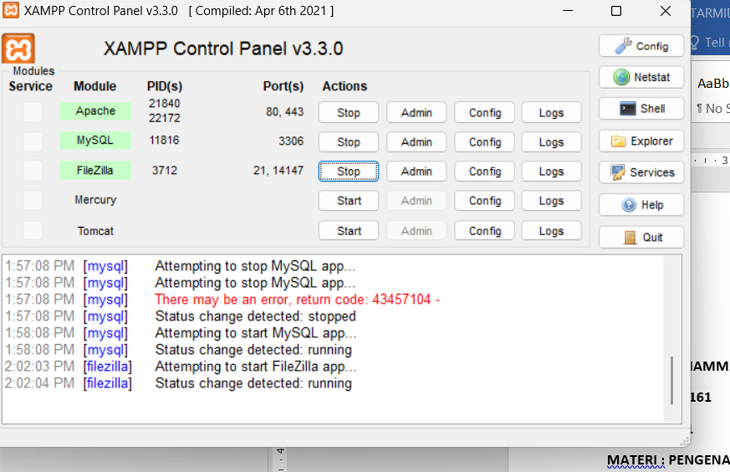

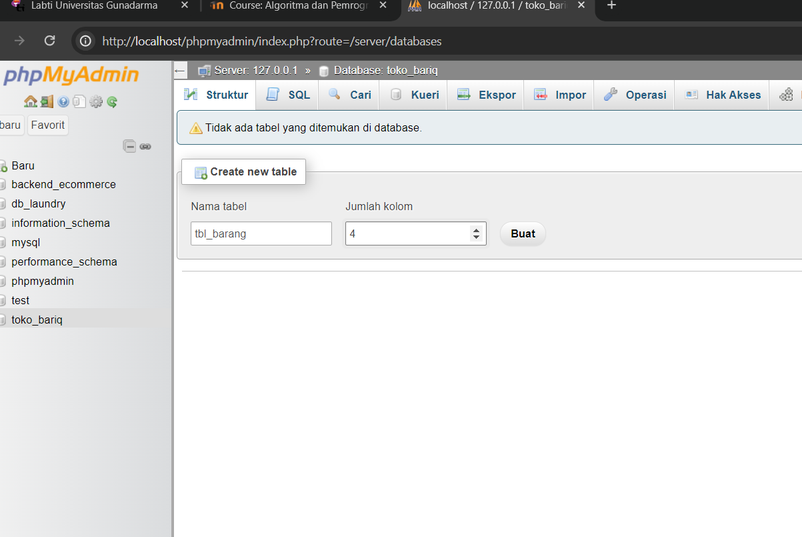

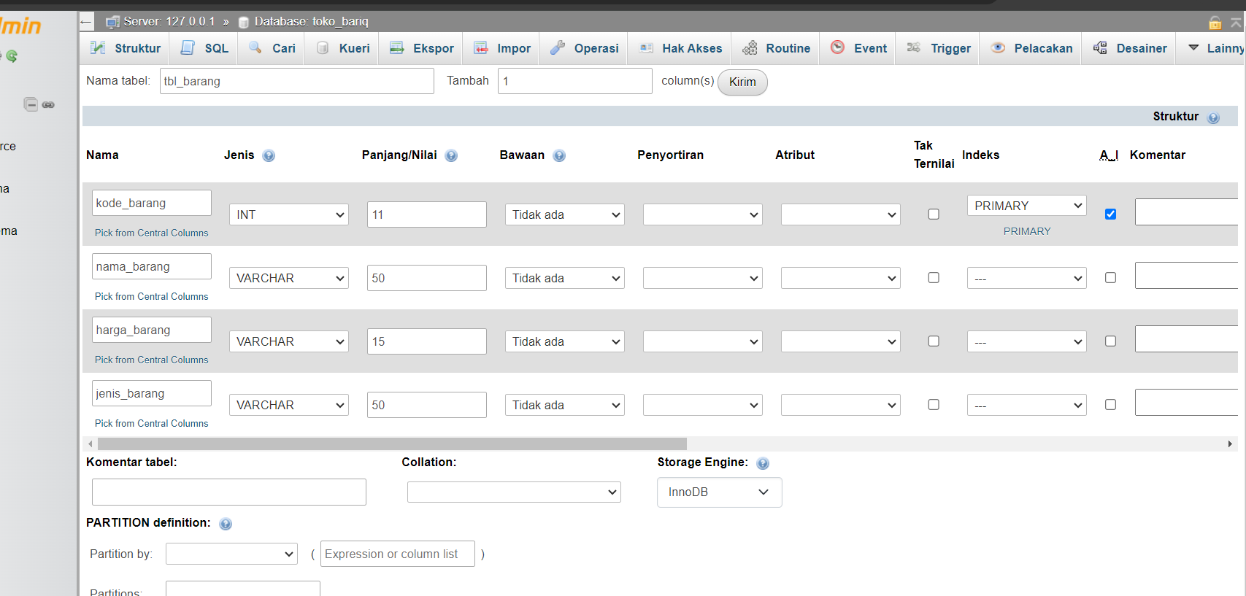

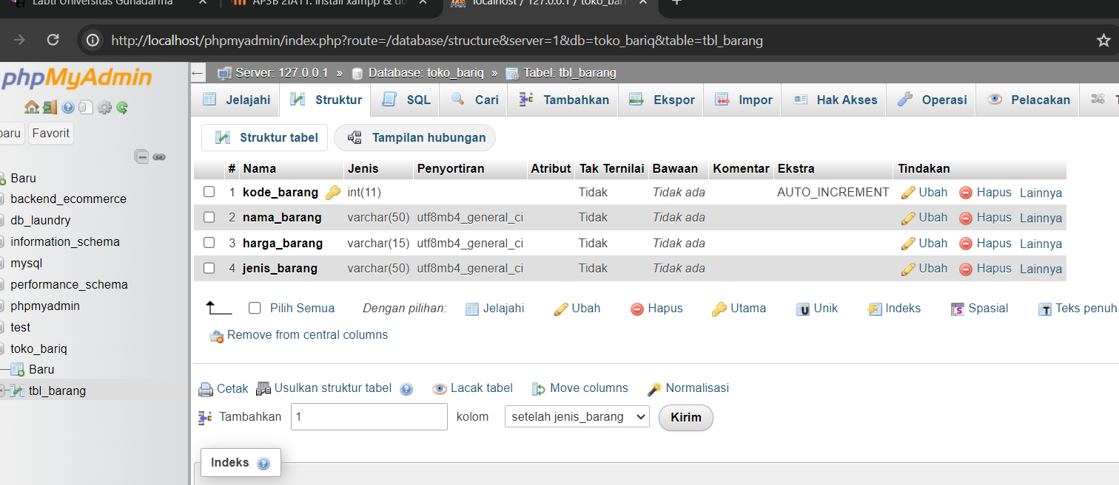

INSERT

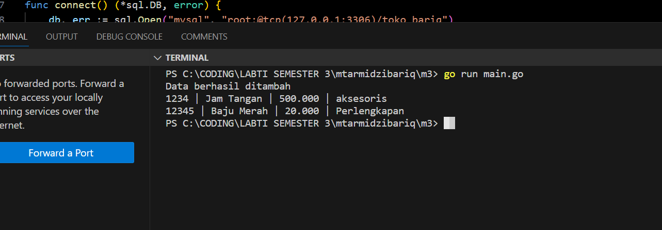

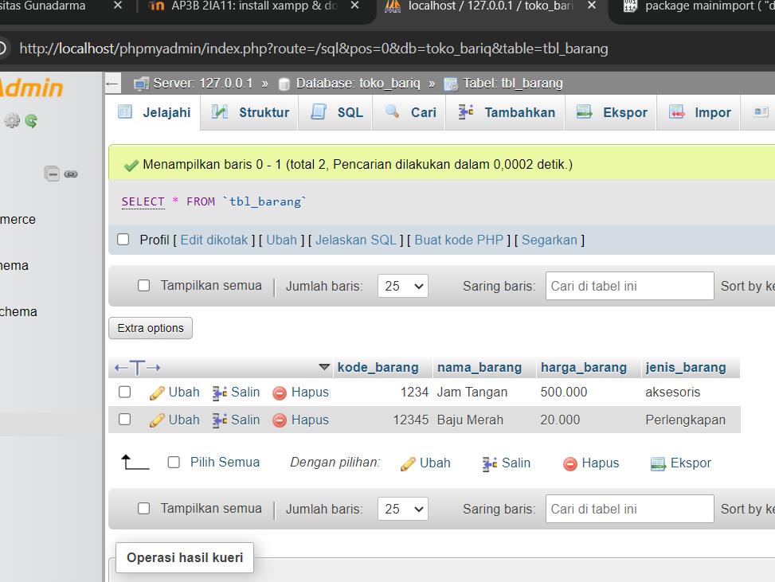

UPDATE

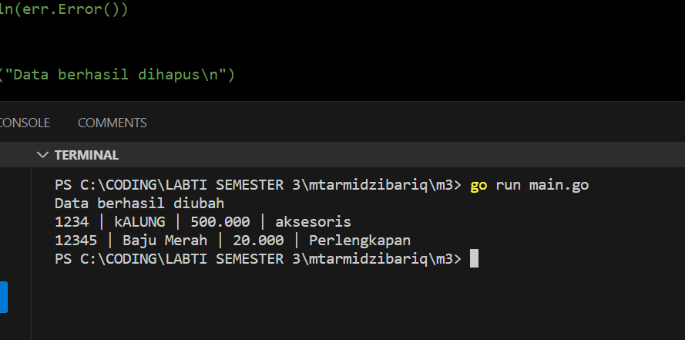

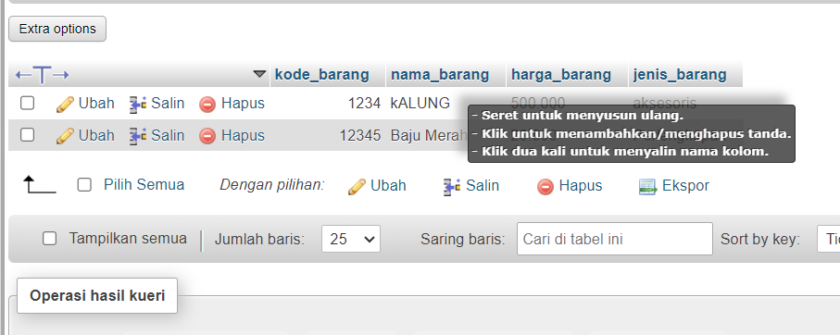

HAPUS

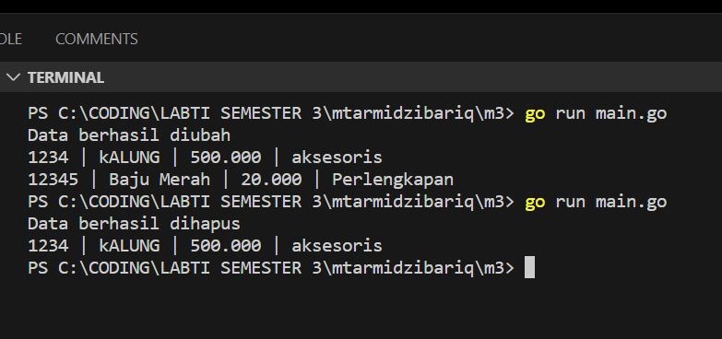

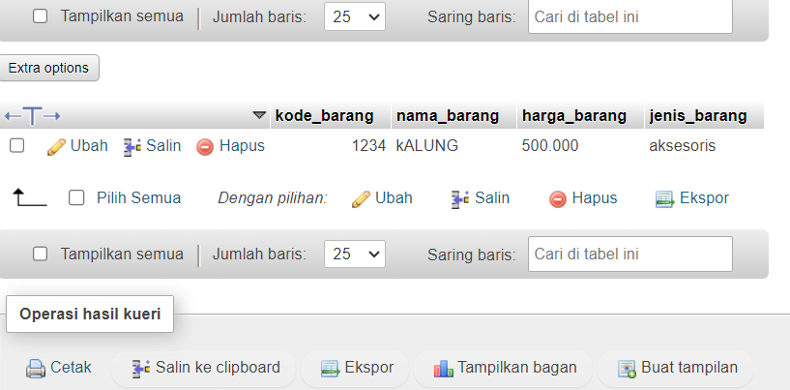

package main

import (

    "database/sql"

    "fmt"

    _ "github.com/go-sql-driver/mysql"

)

type tbl_barang struct {

    kode_barang     int

    nama_barang    string

    harga_barang   string

    jenis_barang    string

}

func connect() (*sql.DB, error) {

    db, err := sql.Open("mysql", "root:@tcp(127.0.0.1:3306)/toko_bariq")

    if err != nil {

        return nil, err

    }

    return db, nil

}

func sqlQuery() {

    db, err := connect()

    if err != nil {

        fmt.Println(err.Error())

        return

    }

    defer db.Close()

    //insert data

    // _, err = db.Exec("insert into tbl_barang values (?,?,?,?)", 12345, "Baju Merah", "20.000", "Perlengkapan")

    // if err != nil {

    //  fmt.Println(err.Error())

    //  return

    // }

    // fmt.Printf("Data berhasil ditambah\n")

    // Update data

    // _, err = db.Exec("update tbl_barang set nama_barang= ? where kode_barang = ?", "kALUNG", 1234)

    // if err != nil {

    //  fmt.Println(err.Error())

    //  return

    // }

    // fmt.Printf("Data berhasil diubah\n")

    // Hapus Data

    _, err = db.Exec("delete from tbl_barang where kode_barang=?", 12345)

    if err != nil {

        fmt.Println(err.Error())

        return

    }

    fmt.Printf("Data berhasil dihapus\n")

    //select data

    rows, err := db.Query("select * from tbl_barang")

    if err != nil {

        fmt.Println(err.Error())

        return

    }

    defer rows.Close()

    var result []tbl_barang

    for rows.Next() {

        var each = tbl_barang{}

        var err = rows.Scan(&each.kode_barang, &each.nama_barang, &each.harga_barang, &each.jenis_barang)

        if err != nil {

            fmt.Println(err.Error())

            return

        }

        result = append(result, each)

    }

    if err = rows.Err(); err != nil {

        fmt.Println(err.Error())

        return

    }

    for _, each := range result {

        fmt.Print(each.kode_barang)

        fmt.Print(" | ")

        fmt.Print(each.nama_barang)

        fmt.Print(" | ")

        fmt.Print(each.harga_barang)

        fmt.Print(" | ")

        fmt.Print(each.jenis_barang, "\n")

    }

}

func main() {

    sqlQuery()

}